- 调整接口返回数据:
- 找到对应controller：
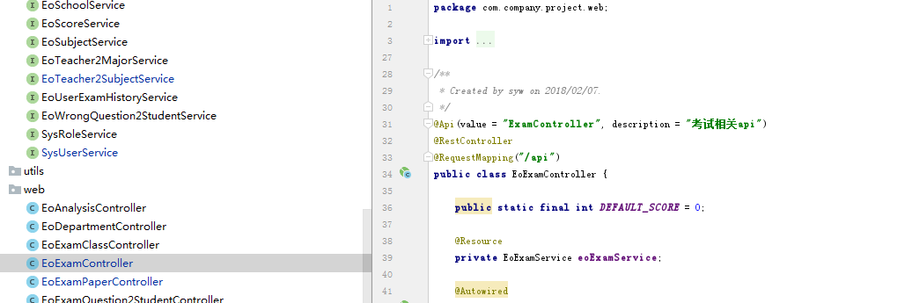
- 找到对应处理：
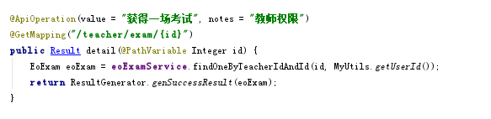
- 点击进入对应的方法：findOneByTeacherIdAndId
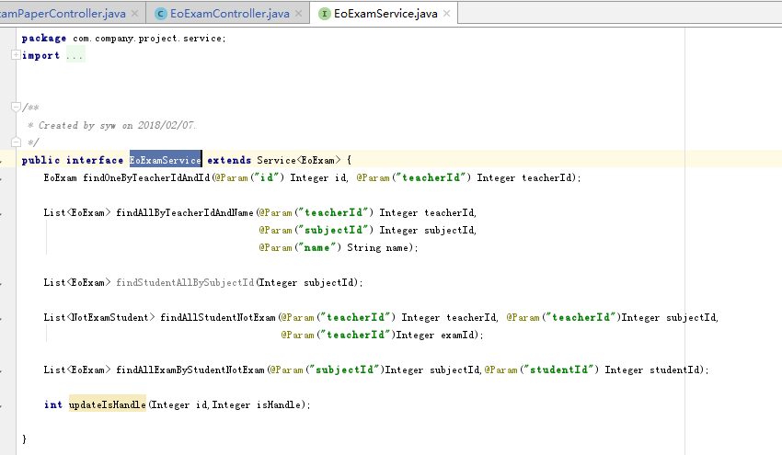
- 进入resource中mapper文件夹中找对应的mapper（其中有对应的sql语句）
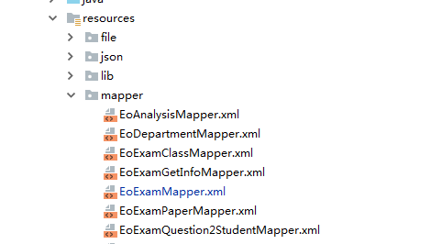
- 调整对应的sql语句。
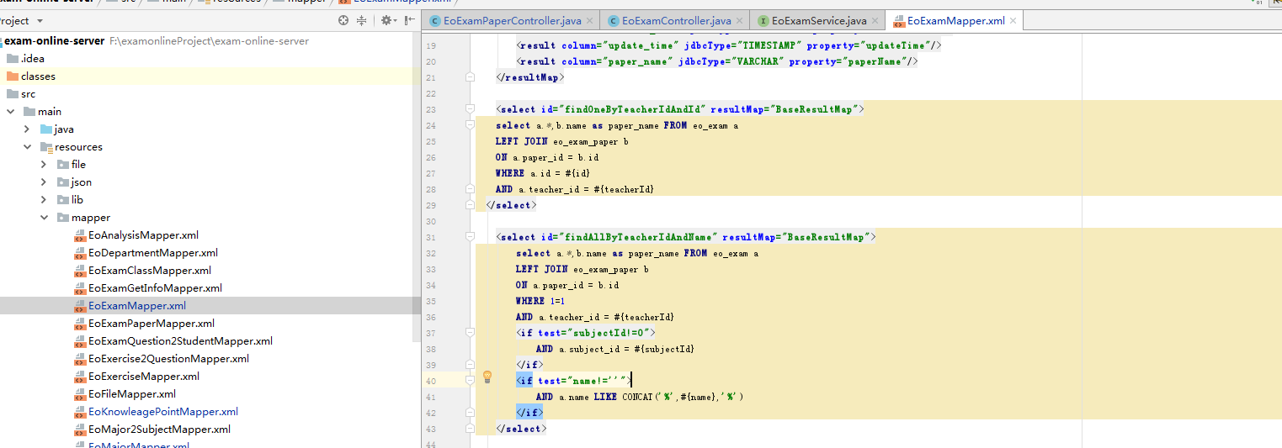
- 回溯修改所有的返回数据。
